
MANAGEMENT
SYSTEMS
INTERNATIONAL

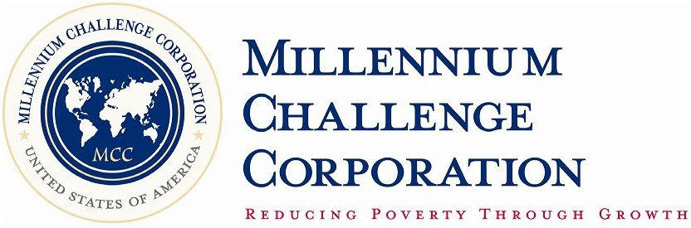

Міжнародний благодійний фонд захисту
та сприяння розвиткові бібліотек України

Дніпропетровська обласна універсальна
наукова бібліотека (ДОУНБ)

П Р О Г Р А М А

круглого столу – презентації проекту:

«РЕСУРСИ БІБЛІОТЕК
У БОРОТЬБІ З КОРУПЦІЄЮ»

26 лютого 2008 року

Місце проведення: конференц-зала ДОУНБ,
вул. Ю.Савченка, 10

Дніпропетровськ
2008

10.30 – 11.00 | Реєстрація учасників і представників преси
11.00 – 11.10 | Презентація проекту: «Ресурси бібліотек у боротьбі з корупцією»  Колос Лариса,  координатор проекту, голова правління Фонду захисту бібліотек
11.10 – 11.25 | Заходи, що плануються в рамках проекту. Ресурси бібліотеки, які можуть бути використані у просвітницькій роботі з протидії корупції  Тітова Надія,  директор Дніпропетровської ОУНБ,  Прудченко Євген,  гол. бібліограф Дніпропетровської ОУНБ
11.25 – 11.35 | Результати загальнонаціонального дослідження «Стан корупції в Україні». Електронна презентація  Колос Лариса,  голова правління Фонду захисту бібліотек
11.35 – 11.45 | Вимоги антикорупційного законодавства та завдання органів виконавчої влади і місцевого самоврядування щодо його виконання  Личкатий Анатолій,  гол. спеціаліст управління взаємодії з правоохоронними органами Дніпропетровської ОДА
11.45 – 11.55 | Участь громадськості у боротьбі з корупцією  Кулькін Олег,  начальник сектору спецпідрозділу по боротьбі з корупцією та організованою злочинністю управління СБУ в Дніпропетровській області, підполковник міліції
11.55 – 12.10 | Зарубіжний досвід запобігання корупції в публічному секторі  Заброда Дмитро,  начальник кафедри адміністративної діяльності органів внутрішніх справ Дніпропетровського університету внутрішніх справ, кандидат юридичних наук, підполковник міліції
12.10 – 12.20 | Діяльність органів юстиції області з питань протидії корупції  Гудейчук Ігор,  начальник відділу правової роботи, правової освіти та кодифікації Головного управління юстиції в Дніпропетровській області
12.20 – 12.30 | Можливості електронних ресурсів бібліотек щодо інформування громадськості про дії органів влади  Кожило Ірина,  докторант кафедри державного управління і місцевого самоврядування НАДУ при Президенті України

Підведення підсумків круглого столу. Відповіді на запитання. Перегляд видань

Круглий стіл проводиться Міжнародним благодійним фондом захисту та сприяння розвиткові бібліотек України спільно з Дніпропетровською обласною універсальною науковою бібліотекою у конференц-залі бібліотеки (вул. Ю.Савченка,10, II поверх).
Ініціатива підтримується проектом “Сприяння активній участі громадян у протидії корупції в Україні “Гідна Україна”, який реалізує компанія Менеджмент Сістемс Інтернешнл (MSI) за сприяння Агентства США з міжнародного розвитку (USAID) та Корпорації “Виклики Тисячоліття” (MCC).

